COMUNICATO STAMPA
SPESA SANITARIA DELLE FAMIGLIE NEL 2022:
SPESI € 64 IN PIÙ RISPETTO ALL’ANNO PRECEDENTE E OLTRE € 100 AL CENTRO-SUD.
4,2 MILIONI DI FAMIGLIE HANNO LIMITATO LE SPESE PER LA SALUTE, IN PARTICOLARE AL SUD.
OLTRE 1,9 MILIONI DI PERSONE HANNO RINUNCIATO A PRESTAZIONI SANITARIE PER RAGIONI ECONOMICHE.
A RISCHIO LA SALUTE DI OLTRE 2,1 MILIONI DI FAMIGLIE INDIGENTI.
9 aprile 2024 - Fondazione GIMBE, Bologna
Nel 2022 la spesa sanitaria out-of-pocket, ovvero quella sostenuta direttamente dalle famiglie, ammonta a quasi € 37 miliardi: in quell’anno oltre 25,2 milioni di famiglie italiane in media hanno speso per la salute € 1.362, oltre € 64 euro in più rispetto al 2021. «Considerato il rilevante impatto sui bilanci familiari della spesa sanitaria out-of-pocket – dichiara Nino Cartabellotta, Presidente della Fondazione GIMBE – e tenuto conto di un contesto caratterizzato dalla grave crisi di sostenibilità del Servizio Sanitario Nazionale (SSN) e dall’aumento della povertà assoluta, abbiamo analizzato vari indicatori per misurare le dimensioni di questo preoccupante fenomeno, utilizzando esclusivamente i dati pubblicati da ISTAT. L’obiettivo è quello di fornire una base oggettiva per il dibattito pubblico e le decisioni politiche, oltre che prevenire strumentalizzazioni basate sull’enfasi posta su singoli dati».
Spesa sanitaria out-of-pocket. Secondo il sistema dei conti ISTAT-SHA, nel 2022 (ultimo anno disponibile) la spesa sanitaria totale in Italia ammonta a € 171.867 milioni: € 130.364 milioni di spesa pubblica (75,9%) e € 41.503 milioni di spesa privata, di cui € 36.835 milioni (21,4%) out-of-pocket e € 4.668 milioni (2,7%) intermediata da fondi sanitari e assicurazioni (figura 1). «Se da un lato la spesa out-of-pocket supera la soglia del 15% – commenta il Presidente – concretizzando di fatto, secondo i parametri dell’Organizzazione Mondiale della Sanità, un sistema sanitario misto, va rilevato che quasi l’89% della spesa privata è a carico delle famiglie». Complessivamente, nel periodo 2012-2022 la spesa out-of-pocket è aumentata in media dell’1,6% annuo, per un totale di € 5.326 milioni in 10 anni (figura 2). «Un dato – spiega il Presidente – che documenta solo in parte l’impatto del progressivo indebolimento del SSN, perché non tiene conto di altri indicatori. Infatti, la limitazione delle spese per la salute, l’indisponibilità economica temporanea e, soprattutto, la rinuncia alle cure sono fenomeni che, pur non aumentando la spesa out-of-pocket, contribuiscono a peggiorare la salute delle persone».
Impatto della spesa per la salute sulle famiglie. Secondo l’indagine ISTAT sui consumi delle famiglie, nel 2022 la media nazionale delle spese per la salute è pari a € 1.362,24 a famiglia, in aumento rispetto ai € 1.298,04 del 2021. «Ad eccezione del Nord-Ovest – spiega il Presidente – dove si registra una lieve riduzione, l’aumento delle spese per la salute nel 2022 riguarda tutte le macro-aree del Paese: in particolare al Centro e al Sud si registrano aumenti di oltre € 100 a famiglia» (tabella 1). I dati regionali restituiscono, invece, un quadro molto eterogeneo. In dettaglio, dal 2021 al 2022 i maggiori incrementi si rilevano in Puglia con +26,1% (€ 910,20 vs € 1.147,80) e in Toscana con +19,3% (€ 1.178,40 vs € 1.405,92). Altre Regioni, invece, hanno registrato una diminuzione dal 2021 al 2022: la Valle d’Aosta del 24,3% (€ 1.834,08 vs € 1.387,56) e la Calabria che segna un -15,3% (€ 1.060,92 vs € 899,04) (tabella 2). «L’interpretazione dei dati regionali – spiega Cartabellotta – non è univoca perché la spesa delle famiglie per la salute è influenzata da numerose variabili: la qualità e l’accessibilità dei servizi sanitari pubblici, la capacità di spesa delle famiglie, il consumismo sanitario e, in misura minore, l’eventuale rimborso della spesa da parte di assicurazioni e fondi sanitari». Ad esempio, il fatto che nel 2022 la spesa per la salute delle famiglie calabresi e marchigiane rimanga al di sotto di € 1.000 è verosimilmente imputabile a motivazioni differenti. Analogamente, nelle prime posizioni per spesa delle famiglie si collocano le Regioni più ricche e/o con più elevata qualità dei servizi sanitari, documentando, aggiunge il Presidente «che la spesa out-of-pocket non è un indicatore affidabile per valutare la riduzione delle tutele pubbliche; di conseguenza, lasciare che il dibattito pubblico si concentri solo su questo dato restituisce un quadro distorto della realtà, sia perché alcune famiglie spendono per servizi e prestazioni inutili, sia perché altre non riescono a spendere per bisogni reali di salute a causa di difficoltà economiche».
Limitazione delle spese per la salute. Secondo i dati ISTAT sul cambiamento delle abitudini di spesa nel 2022 il 16,7% delle famiglie dichiarano di avere limitato la spesa per visite mediche e accertamenti periodici preventivi in quantità e/o qualità. Se il Nord-Est (10,6%), il Nord-Ovest (12,8%) e il Centro (14,6%) si trovano sotto la media nazionale, tutto il Mezzogiorno si colloca al di sopra: di poco le Isole (18,5%), di oltre 10 punti percentuali il Sud (28,7%), in pratica più di 1 famiglia su 4 (figura 3). «Un cambiamento nelle abitudini di spesa – commenta Cartabellotta – che ovviamente argina la spesa out-of-pocket: infatti, proiettando sulla popolazione i dati dell’indagine campionaria ISTAT, sarebbero oltre 4,2 milioni le famiglie che nel 2022 hanno limitato le spesa per la salute».
Indisponibilità economiche temporanee delle spese per la salute. Risultati sovrapponibili, seppur in percentuali ridotte, vengono restituiti dall’indagine ISTAT sulle condizioni di vita. Il 4,2% delle famiglie dichiara di non disporre di soldi in alcuni periodi dell’anno per far fronte a spese relative alle malattie. Sono al di sotto della media nazionale il Nord-Est (2%), il Centro (3,1%) e il Nord-Ovest (3,2%), mentre il Mezzogiorno si colloca al di sopra della media nazionale: rispettivamente le Isole al 5,3% e il Sud all’8%, un dato quasi doppio rispetto alla media nazionale (figura 4). «Anche questo fenomeno – spiega il Presidente – contribuisce a contenere la spesa out-of-pocket: infatti, proiettando sulla popolazione i dati dell’indagine campionaria ISTAT, oltre 1 milione di famiglie in alcuni periodi del 2022 non sono riuscite a fronteggiare le spese per la salute per indisponibilità economica».
Rinunce a prestazioni sanitarie. I dati forniti dal Rapporto sul Benessere Equo e Sostenibile (BES) 2022, realizzato in collaborazione tra ISTAT e CNEL documentano che la percentuale di persone che rinunciano a prestazioni sanitarie – dopo i dati drammatici del periodo pandemico (9,6% nel 2020 e 11,1% nel 2021) – nel 2022 si è attestata al 7%, percentuale comunque maggiore a quella pre-pandemica del 2019 (6,3%). Si tratta di oltre 4,13 milioni di persone che, secondo la definizione ISTAT, spiega Cartabellotta «dichiarano di aver rinunciato nell’ultimo anno a visite specialistiche o esami diagnostici pur avendone bisogno, per uno o più motivi: problemi economici (impossibilità di pagare, costo eccessivo), difficoltà di accesso (struttura lontana, mancanza di trasporti, orari scomodi), lunghi tempi di attesa». In particolare, nel 2022 ha rinunciato alle cure per motivi economici il 3,2% della popolazione, ovvero quasi 1,9 milioni di persone. «In ogni caso dal 2018 – commenta Cartabellotta – fatta eccezione per il biennio 2020-2021, la percentuale di persone che hanno rinunciato alle cure rimane sostanzialmente stabile, anche se le motivazioni possono mutare negli anni». La distribuzione per aree geografiche non documenta grandi differenze rispetto alla media nazionale, dimostrando che si tratta di un problema diffuso: Nord-Ovest 7,5%, Nord-Est 6,4%, Centro 7%, Sud 6,2%, Isole 8,5%. Anche a livello regionale le differenze sono modeste, fatta eccezione per i dati estremi non sempre di facile interpretazione: da un lato Sardegna (12,3%) e Piemonte (9,6%), dall’altro la Provincia Autonoma di Bolzano e la Campania (4,7%). (figura 5).
Povertà assoluta. «L’impatto sulla salute individuale e collettiva dell’indebolimento della sanità pubblica – afferma Cartabellotta – non può limitarsi a valutare gli indicatori relativi alla spesa delle famiglie, ma deve anche considerare il livello di povertà assoluta della popolazione». Secondo le statistiche ISTAT sulla povertà, tra il 2021 e il 2022 l’incidenza della povertà assoluta per le famiglie in Italia – ovvero il rapporto tra le famiglie con spesa sotto la soglia di povertà e il totale delle famiglie residenti – è salita dal 7,7% al 8,3%, ovvero quasi 2,1 milioni di famiglie. Il Nord-Est ha registrato l’incremento più significativo, passando dal 7,1% al 7,9%, seguito dal Sud con un aumento dal 10,5% all'11,2% e dalle Isole con un incremento dal 9,2% al 9,8%. Anche se il Nord-Ovest e il Centro hanno registrato un aumento più contenuto (0,4%), il fenomeno della povertà assoluta è diffuso su tutto il territorio nazionale (tabella 3). E le stime preliminari ISTAT per l’anno 2023 documentano un ulteriore incremento della povertà assoluta delle famiglie: dall’8,3% all’8,5%. «È evidente – commenta Cartabellotta – che l’aumento del numero di famiglie che vivono sotto la soglia della povertà assoluta avrà un impatto residuale sulla spesa out-of-pocket, ma aumenterà la rinuncia alle cure, condizionando il peggioramento della salute e la riduzione dell’aspettativa di vita delle persone più povere del Paese».
«Dalle nostre analisi – conclude Cartabellotta – emergono tre considerazioni. Innanzitutto l’entità della spesa out-of-pocket, seppur in lieve e costante aumento, sottostima le mancate tutele pubbliche perché viene arginata da fenomeni conseguenti alle difficoltà economiche delle famiglie: la limitazione delle spese per la salute, l’indisponibilità economica temporanea e la rinuncia alle cure. In secondo luogo, questi fenomeni sono molto più frequenti nelle Regioni del Mezzogiorno, proprio quelle dove l’erogazione dei Livelli Essenziali di Assistenza è inadeguata: di conseguenza, l’insufficiente offerta pubblica di servizi sanitari associata alla minore capacità di spesa delle famiglie del Sud condiziona negativamente lo stato di salute e l’aspettativa di vita alla nascita, un indicatore che vede tutte le Regioni del Mezzogiorno al di sotto della media nazionale. Infine, lo status di povertà assoluta che coinvolge oggi più di due milioni di famiglie richiede urgenti politiche di contrasto alla povertà, non solo per garantire un tenore di vita dignitoso a tutte le persone, ma anche perché le diseguaglianze sociali nell’accesso alle cure e l’impossibilità di far fronte ai bisogni di salute con risorse proprie rischiano di compromettere la salute e la vita dei più poveri, in particolare nel Mezzogiorno. Dove l’impatto sanitario, economico e sociale senza precedenti rischia di peggiorare ulteriormente con l’autonomia differenziata».

CONTATTI
Fondazione GIMBE
Via Amendola 2 - 40121 Bologna
Tel. 051 5883920 - Fax 051 4075774
E-mail: ufficio.stampa@gimbe.org

Figura 1. Composizione della spesa sanitaria (dati ISTAT-SHA, anno 2022)
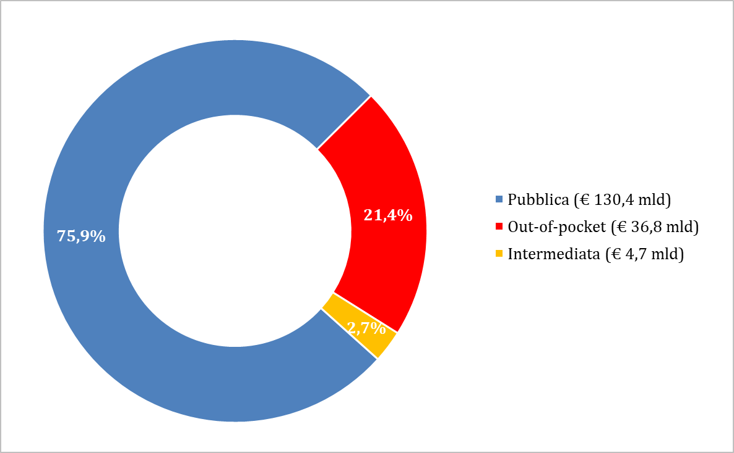

Figura 2. Trend 2012-2022 della spesa sanitaria out-of-pocket (dati ISTAT-SHA)
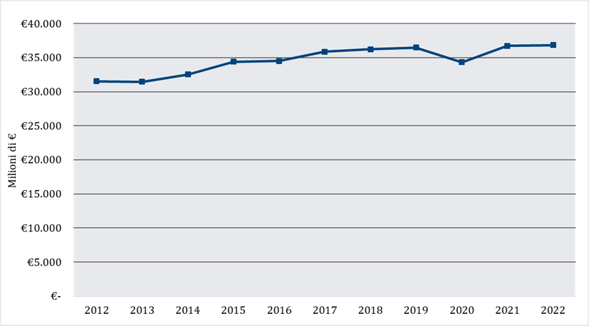

Tabella 1. Famiglie: spesa annuale per la salute (Indagine ISTAT sui consumi delle famiglie, 2021 e 2022)
Area geografica | 2021 | 2022 | Variazione
Nord-Ovest | € 1.452,12 | € 1.447,20 | -€ 4,92
Nord-Est | € 1.454,88 | € 1.509,72 | +€ 54,84
Centro | € 1.272,48 | € 1.397,52 | +€ 125,04
Sud | € 1.061,04 | € 1.167,00 | +€ 105,96
Isole | € 1.124,64 | € 1.191,36 | +€ 66,72
Italia | € 1.298,04 | € 1.362,24 | +€ 64,20

Tabella 2. Spesa annuale delle famiglie per la salute (dati ISTAT)
Regione | 2021 | 2022 | Variazione %
Abruzzo | € 1.137,48 | € 1.160,16 | +2,0%
Basilicata | € 1.124,88 | € 1.202,40 | +6,9%
Calabria | € 1.060,92 | € 899,04 | -15,3%
Campania | € 1.142,28 | € 1.274,16 | +11,5%
Emilia-Romagna | € 1.474,20 | € 1.560,36 | +5,8%
Friuli Venezia Giulia | € 1.392,36 | € 1.351,08 | -3,0%
Lazio | € 1.414,68 | € 1.527,96 | +8,0%
Liguria | € 1.299,96 | € 1.446,36 | +11,3%
Lombardia | € 1.592,76 | € 1.536,36 | -3,5%
Marche | € 960,36 | € 957,48 | -0,3%
Molise | € 1.128,12 | € 1.210,68 | +7,3%
Piemonte | € 1.182,48 | € 1.248,96 | +5,6%
Prov. Aut. di Bolzano | € 1.469,64 | € 1.650,00 | +12,3%
Prov. Aut. di Trento | € 1.530,12 | € 1.743,24 | +13,9%
Puglia | € 910,20 | € 1.147,80 | +26,1%
Sardegna | € 1.115,64 | € 1.111,44 | -0,4%
Sicilia | € 1.127,88 | € 1.219,80 | +8,1%
Toscana | € 1.178,40 | € 1.405,92 | +19,3%
Umbria | € 1.232,76 | € 1.207,56 | -2,0%
Valle d'Aosta | € 1.834,08 | € 1.387,56 | -24,3%
Veneto | € 1.443,00 | € 1.461,60 | +1,3%
Italia | € 1.298,04 | € 1.362,24 | 4,9%

Figura 3. Visite mediche e accertamenti periodici preventivi: famiglie che dichiarano “Un anno fa li compravo e ho limitato la spesa in quantità e/o qualità” (dati ISTAT, anno 2022)
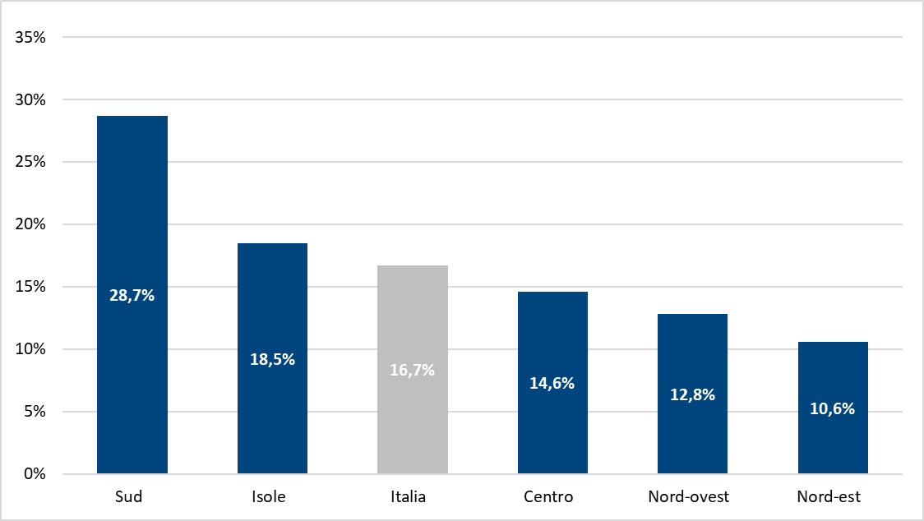

Figura 4. Famiglie che dichiarano di non avere soldi in alcuni periodi dell'anno per spese relative alle malattie (dati ISTAT, anno 2022)
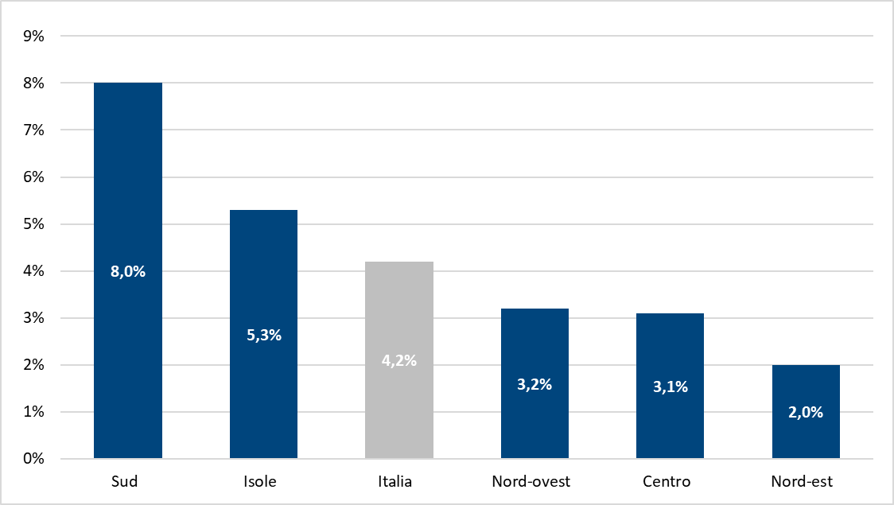

Figura 5. Famiglie che hanno rinunciato alle prestazioni sanitarie (dati ISTAT, anno 2022)
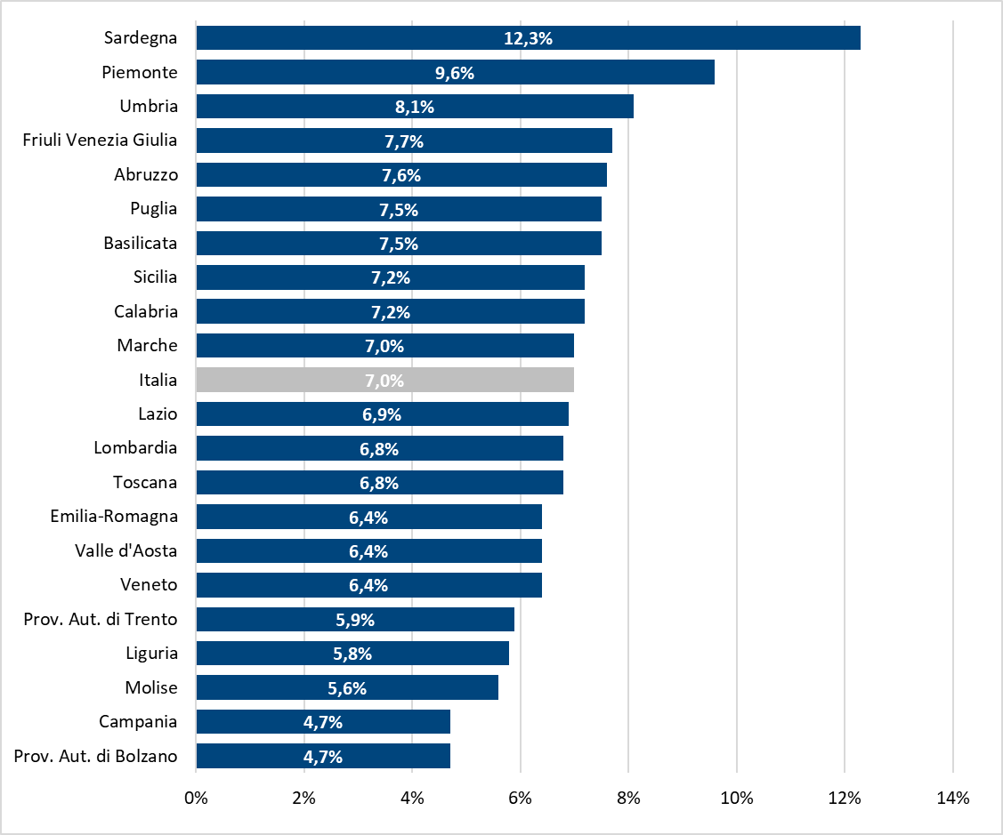

Tabella 3. Famiglie: incidenza della povertà assoluta (dati ISTAT, anno 2022)
Area geografica | 2021 | 2022 | GAP
Nord-ovest | 6,8% | 7,2% | +0,4
Nord-est | 7,1% | 7,9% | +0,8
Centro | 6,0% | 6,4% | +0,4
Sud | 10,5% | 11,2% | +0,7
Isole | 9,2% | 9,8% | +0,6
Italia | 7,7% | 8,3% | +0,6

